|  |
| --- |
| МИНОБРНАУКИ РОССИИ |
| Федеральное государственное бюджетное образовательное учреждение высшего образования **«МИРЭА − Российский технологический университет»**  **РТУ МИРЭА** |

**Институт информационных технологий (ИИТ)**

**Кафедра практической и прикладной информатики (ППИ)**

**ОТЧЕТ ПО ПРАКТИЧЕСКОЙ РАБОТЕ**

по дисциплине «Анализ и концептуальное моделирование систем»

**Практическое задание № 2**

|  |  |  |  |
| --- | --- | --- | --- |
| Студент группы ИНБО-01-17 | ИКБО-06-22 Абаренова Дарья | (подпись) | |
| Преподаватель | Дзгоев А.Э. | (подпись) | |
| Отчет представлен | «___»________2023г. | |  | |

Москва 2023 г.

**Задание**

Цель работы: изучить основные элементы и правила построения диаграммы вариантов использования.

Задачи: описать функции рассматриваемой системы с помощью диаграммы вариантов использования.

Вариант учебного проекта: моделирование организации розничного бизнеса (на примере торгового предприятия).

**Ход работы**

**Задание 1.**

Построить диаграмму вариантов использования по следующему описанию: «Клиент банка может пополнить счет, в случае отсутствия счета предварительно открыв его, или снять деньги со счета, с возможностью его закрытия. В каждом из описанных действий участвует операционист банка и кассир.» Заполнить таблицу на основе полученной диаграммы.

На рисунке 1 представлена диаграмма по заданию 1.

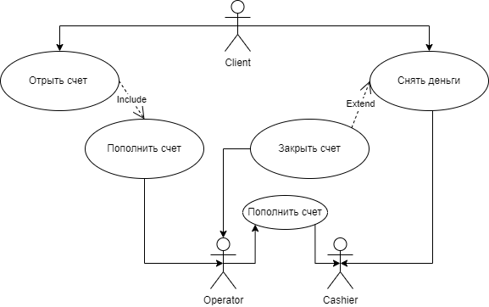

Рис. 1 – UML диаграмма

По данной диаграмме составлена таблица.

Таблица 1

|  |  |  |
| --- | --- | --- |
| **Актер** | **Тип связи** | **Вариант использования** |
| Клиент | Направленная ассоциация | Открыть счет |
| Клиент | Направленная ассоциация | Снять деньги |
| Открыть счет | Включение | Пополнить счет |
| Снять деньги | Расширение | Закрыть счет |
| Пополнить счет | Направленная ассоциация | Операционист |
| Снять деньги | Направленная ассоциация | Кассир |
| Операционист | Направленная ассоциация | Пополнить счет |
| Пополнить счет | Направленная ассоциация | Кассир |
| Закрыть счет | Направленная ассоциация | Операционист |

**Задание 2.**

Описать спецификацию функций рассматриваемой системы с учетом индивидуального варианта учебного проекта.

* Прецедент «заказать товары»

1. Предназначен, чтобы клиент смог оформить заказ приложении
2. Предусловия: зайти в приложение, войти или зарегистрироваться
3. Основной поток событий: выбор товаров из каталога, добавление товаров в корзину
4. Альтернативные потоки событий: выбор времени доставки, изменить заказ, добавить в заказ товары до выезда робота-доставщика
5. Постусловие: оплатить товары и доставку онлайн

* Прецедент «Узнать местоположение заказа»

1. Предназначен для отслеживания местоположение заказа (робота-доставщика)
2. Предусловия: зайти в приложение, войти и зайти в раздел «доставка»
3. Основной поток событий: отслеживание местоположения робота и скорости робота
4. Альтернативные потоки событий: узнать оставшееся время, узнать маршрут робота

* Прецендент «Доставить до места заказа товары»

1. Предназначен для передачи данных из приложения роботу
2. Предусловия: найти свободного робота или робота, который заканчивает заказ, передать данные заказа (товары, которые нужно доставить и место куда нужно доставить)
3. Основной поток событий: робот-доставщик получает данные от приложения, забирает заказ, выстраивает оптимальный маршрут и передает заказ клиенту, когда клиент вводит верные пин-код, робот открывает ячейку с заказом
4. Постусловия: робот сообщает система о том, что заказ доставлен и уезжает за новым заказом, если такой имеется

* Прецедент «Возникла ошибка при доставке»

1. Предназначен передачи сообщение об ошибке от робота специалисту
2. Предусловия: попытка робота самостоятельно решить проблему (выбраться из сугроба, ямы или другое)
3. Основной поток событий: попытка робота самостоятельно решить проблему (выбраться из сугроба, ямы или другое), формирование сообщения специалисту о проблеме и отправка сообщения
4. Постусловия: специалист получает сообщение и при необходимости отправляет помощь к роботу

**Задание 3.**

Изобразить спецификацию функций системы, описанной в задании 2 через диаграмму вариантов использования (рис. 2).

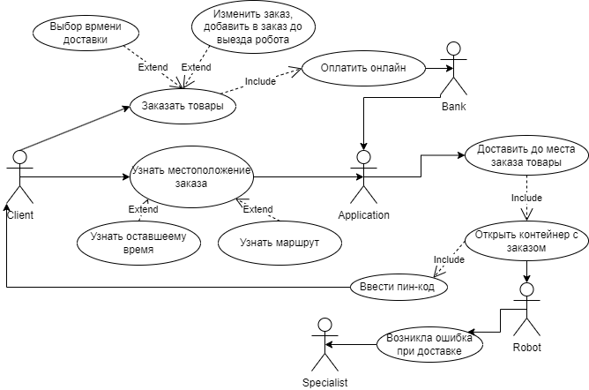

Рис. 2 – Диаграмма по индивидуальному заданию

**Вывод**

* В ходе работы были изучены основные элементы и правила построения диаграммы вариантов использования. Целью работы было описание функций рассматриваемой системы с помощью данной диаграммы.
* В процессе выполнения задач были достигнуты следующие результаты:
* 1. Были выделены основные актеры, которые взаимодействуют с системой.
* 2. Идентифицированы основные сценарии использования системы.
* 3. Построена диаграмма вариантов использования, отражающая взаимодействие актеров с системой и последовательность действий.
* Таким образом, работа позволила успешно применить знания о диаграммах вариантов использования для описания функциональности системы и взаимодействия с актерами.